Участие ГКУ Дирекция ДОгМ в проекте «Субботы московского школьника» (14.12.2019)
17.12.2019
14 декабря 2019 года представители ГКУ Дирекция ДОгМ совместно с с офицерами 31-ой пожарно-спасательной части города Москвы провели новое занятие с учащимися московских школ на тему «Порядок действий пожарно-спасательных подразделений при локализации и ликвидации пожаров».
В ходе мероприятия была проведена экскурсия по пожарной части, благодаря которой участники смогли больше узнать о существующей пожарной технике и ее применении при тушении пожаров, об основных принципах использования первичных средств пожаротушения и правилах оказания первой помощи пострадавшим. Офицеры пожарной части рассказали ребятам о порядке действий взрослых и детей в случае возникновения пожара и других чрезвычайных ситуаций.
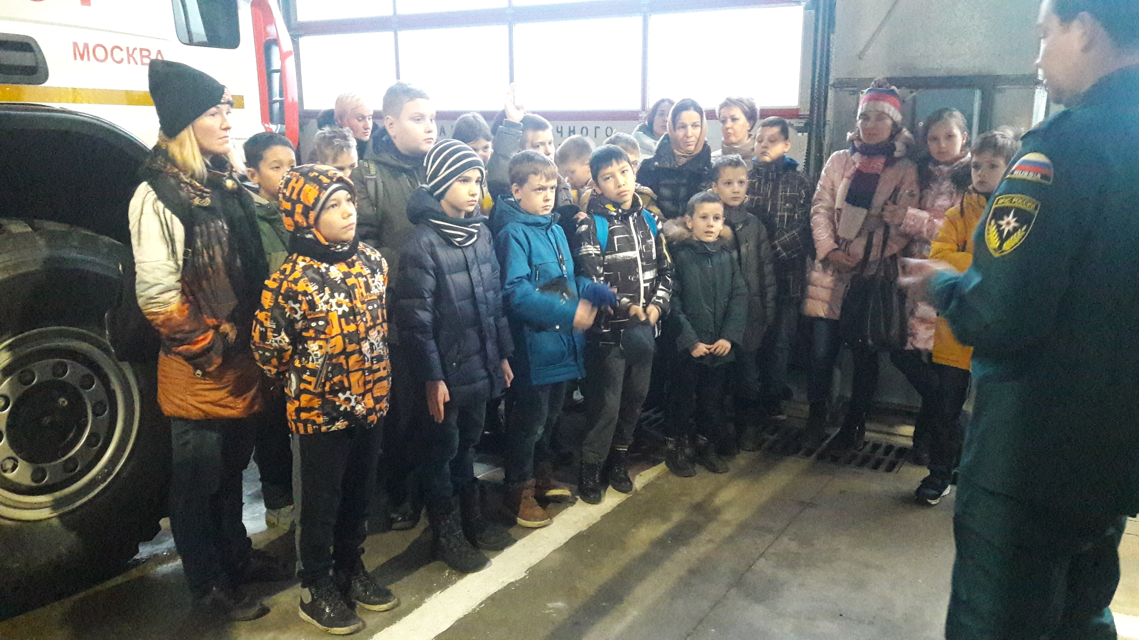
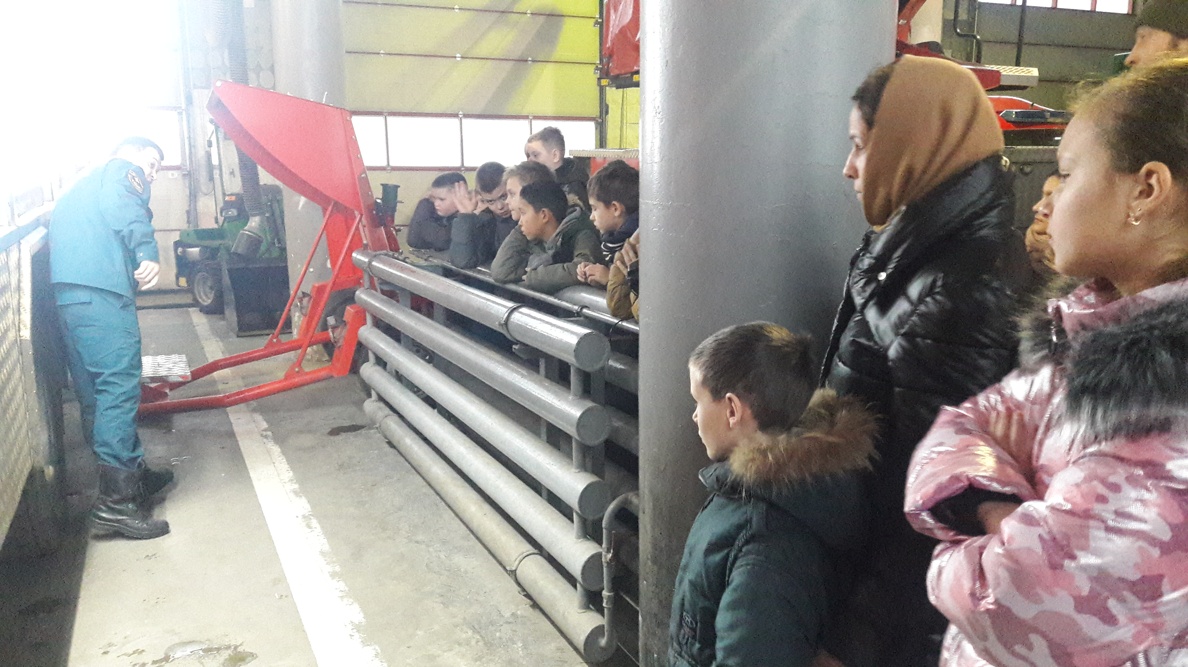

Адрес страницы: http://direkcia.dogm.mos.ru/presscenter/news/detail/8570696.html
ГКУ города Москвы «Дирекция по обеспечению деятельности государственных учреждений Департамента образования и науки города Москвы»

